Министерство науки и высшего образования Российской Федерации Федеральное государственное бюджетное образовательное учреждение

высшего образования

«Алтайский государственный технический университет им. И. И. Ползунова»

Факультет информационных технологий Кафедра прикладной математики

Отчет защищен с оценкой

Преподаватель (подпись)

« » 2023 г.

Отчет

по лабораторной работе № 7

**«** Структурные паттерны 2 - проектирование (Bridge, Flyweight)

по дисциплине «Объектно-ориентированное программирование»

Студент гр. ПИ-02 Чередов Р.А.

Ассистент кафедры ПМ,

Рахманин Д. С.

Барнаул 2023

**Тема:** Структурные паттерны

(Bridge, Flyweight)

# Отчет:

Диаграмма классов

Краткое описание назначения классов в системе Постановка задачи конфигурирования системы



# Bridge

Ситуация – есть система выдачи запросов, запросы могут выдаваться как текстом так и таблицей, а так же запросы могут быть выданы как на телефоне так и на компьютере, отличается размером шрифта.

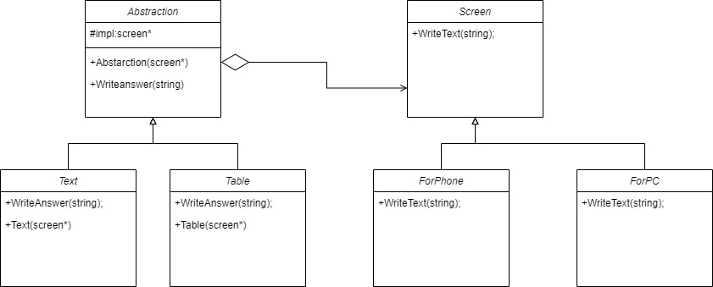

Рис. 1. Диаграмма классов (bridge)

# Flyweight

Для реализации будем использовать SecurityCentre, а именно его компьютер, который принимает сигналы и выводит состояние по данному сигналу. Например, 1 отвечает за линию связи.

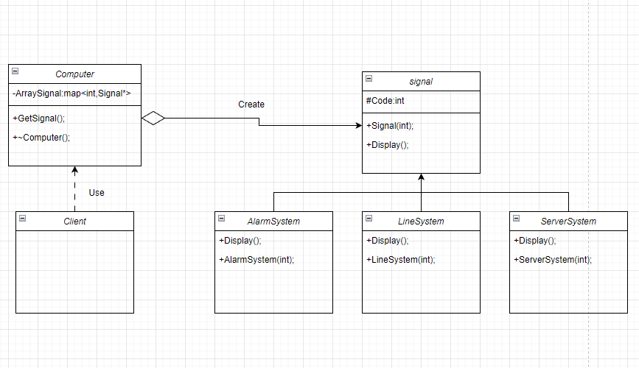

Рис. 2. Диаграмма классов (flyweight)